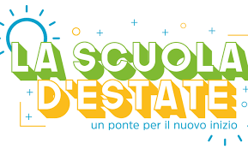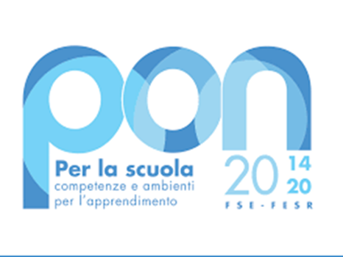


Liceo Scientifico e delle Scienze Umane
"SALVATORE CANTONE"
Via Savona - 80038 Pomigliano d’Arco (NA)
E-mail: naps99000t@istruzione.it Pec: naps99000t@pec.istruzione.it
Tel: (+39) 081 8030377 Fax: (+39) 081 8038512 Web: https://www.cantone.edu.it
Cod.Fisc. 93071840636 cod.mecc. NAPS99000T

CALENDARIO FSEPON-CA-2021-328
DOCENTE ESPERTO: DE FALCO ANTONIO
TUTOR : D’ORIO GIOVANNA
ORE TOTALI:30h

“Il rispetto di se stessi e degli avversari nel mondo dello sport”
N | GIORNO | DATA | ORA
1 | MARTEDI | 21/09/2021 | 14,00/17,00
2 | GIOVEDI’ | 23/09/2021 | 14,00/17,00
3 | SABATO | 25/10/2021 | 09,00/12,00
4 | MARTEDI’ | 28/10/2021 | 14,00/17,00
5 | GIOVEDI’ | 30/10/2021 | 14,00/17,00
6 | SABATO | 2/10/2021 | 09,00/12,00
7 | MARTEDI’ | 5/10/2021 | 14,00/17,00
8 | GIOVEDI’ | 7/10/2021 | 14,00/17,00
9 | SABATO | 9/10/2021 | 09,00/12,00
10 | MARTEDI’ | 12/10/2021 | 14,00/17,00

IL DIRIGENTESCOLASTICO
Prof. Giovanni Russo

